Atitit 互联网概念**信息茧房**



## ****快手如何破除「信息茧房」？****

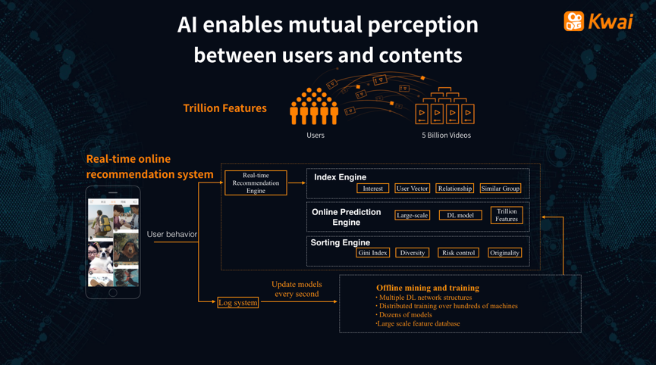

让记录形式更有趣，让机器理解视频内容、深度洞悉用户，这是快手利用 AI 技术赋能短视频平台的试探。

快手科技 AI 技术副总裁郑文说，作为前沿技术，人工智能在研发、执行过程中还没有一个非常成行的流程。根据自身发展情况，快手以问题为导向开展 AI 项目，首先明确需求，接着针对需求进行预研、收集数据、训练模型，之后才是相应的功能开发与产品化。

人工智能与算法推荐曾引发一些争议，大众普遍认为，智能算法根据用户兴趣推荐内容，久而久之，用户便会被自己关心的事物围绕，失去对外部世界的整体认知，形成「信息茧房」。对此，郑文举例快手的推荐机制作答：快手的推荐给用户的内容，绝非仅仅用户最感兴趣的部分，而是会考虑到内容的多样性，在更广阔的领域发现感兴趣的内容。

郑文举例说，比如在社区中，会有一些跟你比较相似但不完全一样的用户，那么他们喜欢的内容，你也有可能会感兴趣，这样就不是用户自己一个人去探索，而是成千上万相似但不同的人在一起探索。基于这个逻辑的分发系统，也可以真正顾及到长尾视频，让更多的人被看见。